

项目文档

软件学院

数据处理人员

作者：何毅，江顺



目录

后端文档 4

1.后端框架选取及理由 4

2.数据库对接工作 4

2.1数据库配置对接 4

2.2 SQL语句 5

3.API编写 5

3.1登录接口 5

3.2注册接口 5

3.3删除用户接口 6

3.4判断权限接口（即判断用户是否为管理员） 6

3.5人员查询接口（即列出所有用户） 6

4.系统功能逻辑实现 7

4.1登录功能 7

4.2注册功能 7

4.3删除用户功能 8

4.4选择起始机场 8

4.5选择到达机场 9

4.6延误预测功能 9

4.7获取出发机场天气 9

4.8获取到达机场天气 10

4.9判断权限功能 10

4.10列出所有用户 10

5.技术要点 11

5.1问题1：使用pymysql连接数据库出现问题 11

5.2问题2：sql语言语法问题 11

5.3问题3：vue+flask跨域访问问题 12

5.4问题4：vue+flask传值问题 12

后端文档

# 1.后端框架选取及理由

**后端框架选用的是Flask框架。**[**Flask**](https://so.csdn.net/so/search?q=Flask&spm=1001.2101.3001.7020)**是一个Python编写的Web 微框架，让我们可以使用Python语言快速实现一个网站或Web服务。**

**优点:  
  -**[**框架**](https://so.csdn.net/so/search?q=%E6%A1%86%E6%9E%B6&spm=1001.2101.3001.7020)**很轻量  
  -  更新时依赖小  
  -  简洁  
  -  扩展性好  
  -**[**第三方库**](https://so.csdn.net/so/search?q=%E7%AC%AC%E4%B8%89%E6%96%B9%E5%BA%93&spm=1001.2101.3001.7020)**的选择面广，开发时可以结合自己喜欢用的轮子，也可以结合强大的python库**

# 2.数据库对接工作

### 2.1数据库配置对接

使用session便可以使用sql语句对数据库进行操作

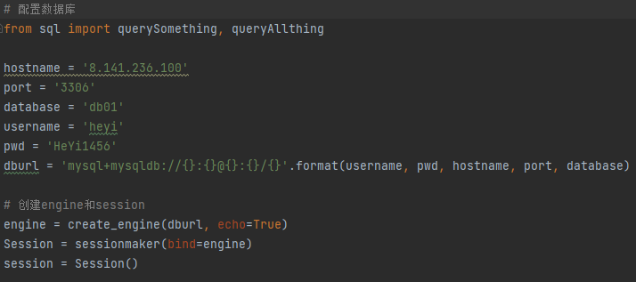

### 2.2 SQL语句

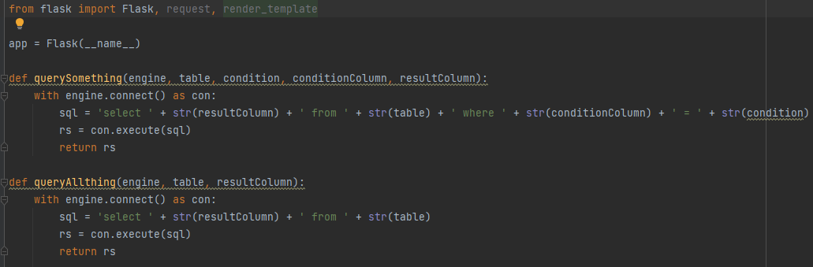

# 3.API编写

## 3.1登录接口

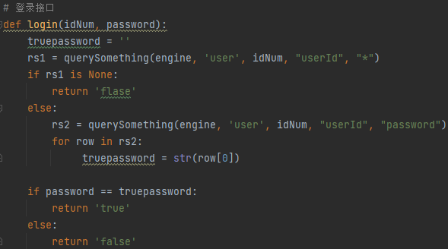

## 3.2注册接口

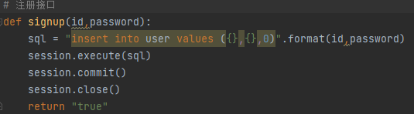

## 3.3删除用户接口

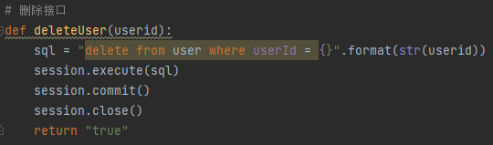

## 3.4判断权限接口（即判断用户是否为管理员）

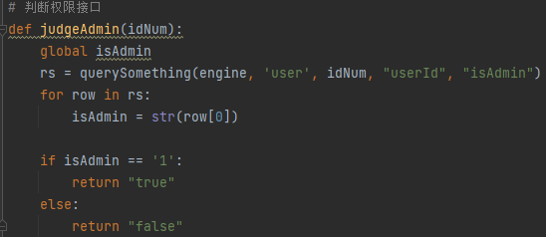

## 3.5人员查询接口（即列出所有用户）

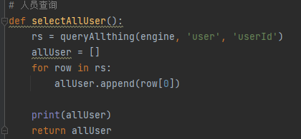

# 4.系统功能逻辑实现

## 4.1登录功能

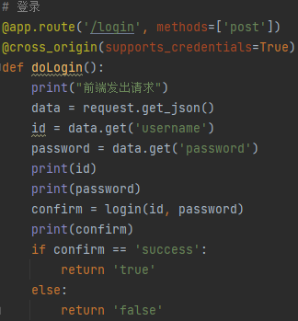

## 4.2注册功能

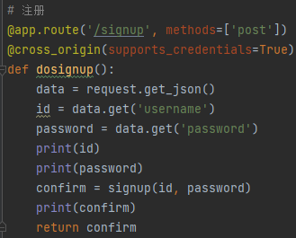

## 4.3删除用户功能

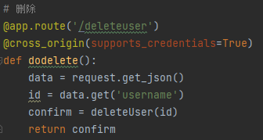

## 4.4选择起始机场

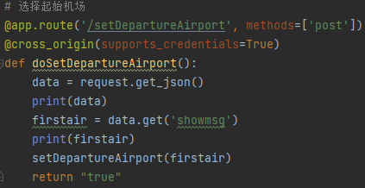

## 4.5选择到达机场

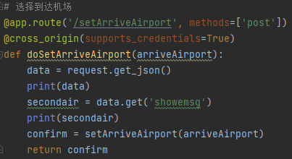

## 4.6延误预测功能

调用算法端接口

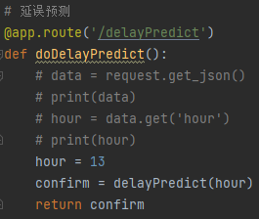

## 4.7获取出发机场天气

调用算法端接口

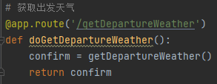

## 4.8获取到达机场天气

调用算法端接口

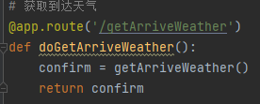

## 4.9判断权限功能

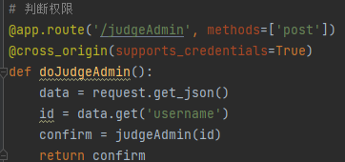

## 4.10列出所有用户

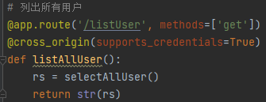

# 5.技术要点

## 5.1问题1：使用pymysql连接数据库出现问题

解决：使用sqlchemy，配合sql语言进行数据库的连接

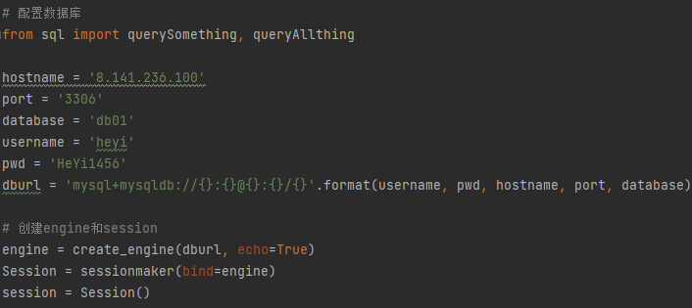

## 5.2问题2：sql语言语法问题

解决：用str()函数将object对象转化为string类型的对象，同时在需要的地方添加引导，需要搭配转义符实现。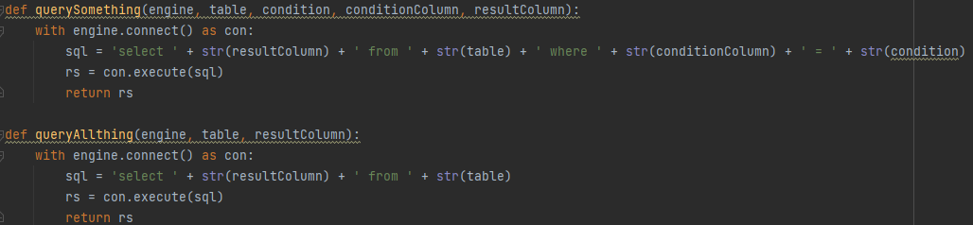

## 5.3问题3：vue+flask跨域访问问题

解决：后端安装flask_cors库处理跨域需求。

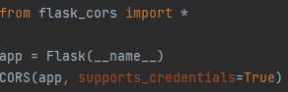

## 5.4问题4：vue+flask传值问题

解决：后端返回true或者false的值，判断交由前端处理。

